TICKET ISIDRONE-114

TICKET | ISIDRONE-114
Description | Faire une page d'ajout de produit qui sera disponible seulement pour les utilisateurs possédant les droit d'administration du site.
Date de remise | 2021-05-04
Responsable | Ricardo Dos Santos

NOUVEAU CODE

CLASS | DESCRIPTION
NewProduct.jsp | Ajout des champ qui permet de ajouter un nouveau produit
Product.java | Entite du produit
Mproduct.java | Class qui contient la fonctionnalite pour ajouter un nouveau produit
NewProduct.java | Servlet pour l’interface du nouveau produit
ActionNewProduct.java | Class qui permett de recuperer les paramettre saisia l’interface

CAPTURE D’ECRAN

Bouton qui permette d’ajouter un nouveau produit

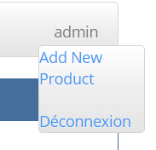

Page qui contient le champ pour ajouter un nouveau produit
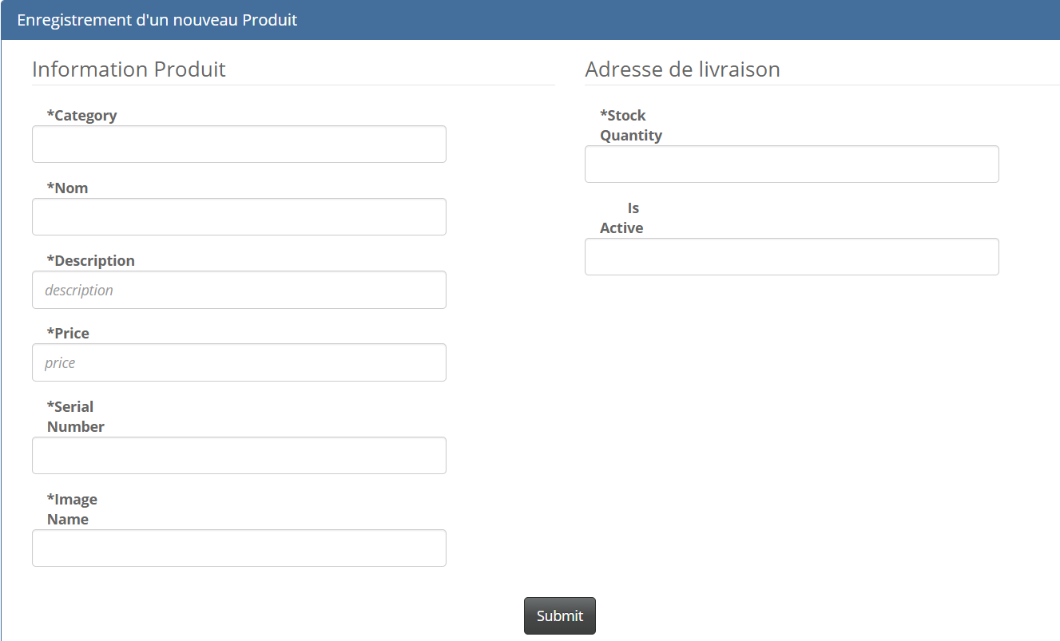

Preuve que le produit et bien ajouter a la base de donne local

